Федеральное государственное бюджетное образовательное
учреждение высшего образования
"Красноярский государственный медицинский университет
имени профессора В.Ф.Войно-Ясенецкого"
Министерства здравоохранения Российской Федерации
(ФГБОУ ВО КрасГМУ им. проф. В.Ф. Войно-Ясенецкого Минздрава России)

Утверждаю
«__» _сентября 2017г.
Зав. кафедрой нервных болезней с курсом медицинской реабилитации и ПО
д.м.н., профессор Прокопенко С.В.
(фио, подписЬ)

Индивидуальный план
работы ОРДИНАТОРА

Специальность ____________________НЕВРОЛОГИЯ________________________________

Кафедра ____________нервных болезней с курсом медицинской реабилитации и ПО_____

Фамилия_________Хасанов__________________________________________

Имя____________Искандар_______________________________________________________

Отчество____________Комилжонович_________________________________________________

Ф.И.О. руководителя ____________Кайгородцева Светлана Алексеевна________________

Срок обучения с «01» ________сентября___2017 г.

по «31» ________августа _____2019 г.

2017 год

- УЧЕБНЫЙ ПЛАН ОСНОВНОЙ ПРОФЕССИОНАЛЬНОЙ ПРОГРАММЫ ПОСЛЕВУЗОВСКОГО ПРОФЕССИОНАЛЬНОГО ОБРАЗОВАНИЯ ПО СПЕЦИАЛЬНОСТИ ____31.08.42___«____Неврология___»
Код Наименование специальности

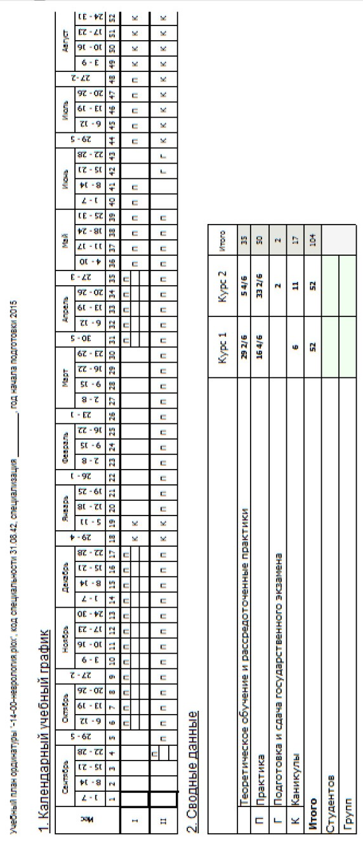

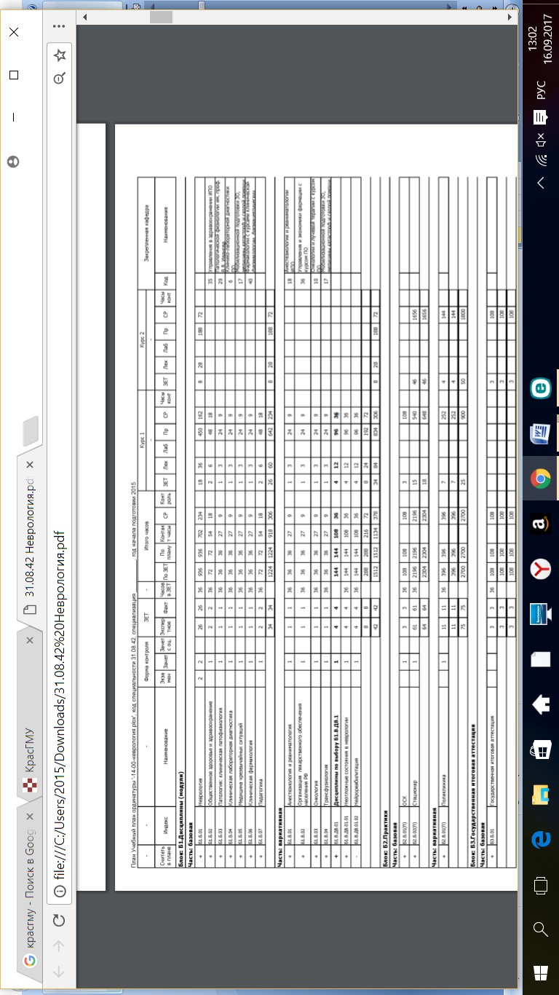

2. ВИДЫ ПРОФЕССИОНАЛЬНОЙ ДЕЯТЕЛЬНОСТИ, ПРОФЕССИОНАЛЬНЫЕ ЗАДАЧИ И ПЕРЕЧЕНЬ КОМПЕТЕНЦИЙ ПО СПЕЦИАЛЬНОСТИ ____31.08.42___«____Неврология___»
^{Код} ^{Наименование специальности}

3. Планируемые результаты обучения ПО СПЕЦИАЛЬНОСТИ
____31.08.42_ _«____Неврология___»
^{Код} ^{Наименование специальности}
Знать:
- Нормативно-правовую базу по вопросам санэпидблагополучия детского населения и охраны и укрепления здоровья детей и подростков в образовательных учреждениях.
- Профилактику, диагностику, клинику следующих неотложных состояниях в неврологии: травмы головного и спинного мозга, острые сосудистые мозговые нарушения, острые нейроинфекционные заболевания, эпилепсия, миастения, церебральные коматозные состояния, компрессии спинного мозга, болевые синдромы; а также при острой сердечной и сосудистой недостаточности (обморок, коллапс); острой дыхательной недостаточности; острой интоксикации (алкогольной, лекарственной и пр.).
- Клинику следующих заболеваний: сосудистых заболеваний нервной системы (начальные проявления недостаточности мозгового кровообращения, острые нарушения мозгового кровообращения, преходящие нарушения мозгового кровообращения, геморрагический и ишемический инсульт, субарахноидальное кровоизлияние, дисциркуляторная энцефалопатия, спинальные инсульты, дисциркуляторные миелопатии); заболеваний периферической нервной системы (вертеброгенные поражения нервной системы, моно- и полиневропатии, плекситы; невралгии, компрессионные поражения нервов, туннельные синдромы); инфекционных и инфекционно-аллергических заболеваний центральной нервной системы (энцефалиты (вирусный, клещевой, эпидемический), полиомиелит, миелит, менингиты (гнойный, эпидемический, туберкулезный), эпидуриты, арахноидиты; поражения ЦНС при гриппе, туберкулезе, сифилисе); паразитарных заболеваний нервной системы (эхинококкоз, цистицеркоз, токсоплазмоз); демиелинизирующих заболеваний нервной системы (острый энцефаломиелит, оптикомиелит, рассеянный склероз, диффузный энцефалит Шильдера, боковой амиотрофический склероз); опухолей нервной системы (опухоли головного мозга (супратенториальные, субтенториальные), опухолей спинного мозга (экстрамедуллярные и интрамедуллярные, глиозисирингомиелия), опухолей периферических нервов); экстрапирамидных заболеваний нервной системы ( паркинсонизм, генерализованный тик (синдром Туретта), малая хорея, лицевой пара- и гемиспазм, блефароспазм, спастическая кривошея, двойной атетоз, оромандибулярная дискинезия); эпилепсии; токсических поражений нервной системы (интоксикация алкоголем (острая алкогольная энцефалопатия, полиоэнцефалит Гайе-Вернике, алкогольная полинейропатия), энцефаломиелополинейропатии при интоксикации солями тяжелых металлов (ртутная, свинцовая, мышьяковая, марганцевая), лекарственных интоксикаций (наркотические анальгетики, нейролептики, транквилизаторы, барбитураты)); неврозов (астенический, фобический, ипохондрический); заболеваний вегетативной нервной системы (поражения надсегментарных отделов вегетативной нервной системы (гипоталамические, обменно-эндокринные синдромы), поражений сегментарных отделов вегетативной нервной системы (трунциты, ганглиониты), вегето-сосудистая дистония); наследственных заболеваний (нервно-мышечные заболевания (спинальные и невральные амиотрофии, прогрессирующие мышечные дистрофии, миотония, миастения), заболеваний подкорковых ганглиев (гепатоцеребральная дистрофия, хорея Гентингтона, деформирующая мышечная дистония, семейная миоклонусэпилепсия), дегенеративных заболеваний с преимущественным поражением пирамидной и мозжечковой систем (семейная спастическая параплегия, спинноцеребеллярные атаксии, оливопонтоцеребеллярная дегенерация)); закрытых травм нервной системы (черепно-мозговая травма (сотрясение и ушиб мозга, субдуральные и субарахноидальные кровоизлияния), травмы позвоночника и спинного мозга, травма периферических нервов);
Уметь:
- Диагностировать и оказать неотложную помощь при следующих неотложных состояниях в неврологии: травмы головного и спинного мозга, острые сосудистые мозговые нарушения, острые нейроинфекционные заболевания, эпилепсия, миастения, церебральные коматозные состояния, компрессии спинного мозга, болевые синдромы; а также при острой сердечной и сосудистой недостаточности (обморок, коллапс); острой дыхательной недостаточности; острой интоксикации (алкогольной, лекарственной и пр.).
- Должен уметь диагностировать и провести лечение при следующих заболеваниях: сосудистых заболеваний нервной системы (начальные проявления недостаточности мозгового кровообращения, острые нарушения мозгового кровообращения, преходящие нарушения мозгового кровообращения, геморрагический и ишемический инсульт, субарахноидальное кровоизлияние, дисциркуляторная энцефалопатия, спинальные инсульты, дисциркуляторные миелопатии); заболеваний периферической нервной системы (вертеброгенные поражения нервной системы, моно- и полиневропатии, плекситы; невралгии, компрессионные поражения нервов, туннельные синдромы); инфекционных и инфекционно-аллергических заболеваний центральной нервной системы (энцефалиты (вирусный, клещевой, эпидемический), полиомиелит, миелит, менингиты (гнойный, эпидемический, туберкулезный), эпидуриты, арахноидиты; поражения ЦНС при гриппе, туберкулезе, сифилисе); паразитарных заболеваний нервной системы (эхинококкоз, цистицеркоз, токсоплазмоз); демиелинизирующих заболеваний нервной системы (острый энцефаломиелит, оптикомиелит, рассеянный склероз, диффузный энцефалит Шильдера, боковой амиотрофический склероз); опухолей нервной системы (опухоли головного мозга (супратенториальные, субтенториальные), опухолей спинного мозга (экстрамедуллярные и интрамедуллярные, глиозисирингомиелия), опухолей периферических нервов); экстрапирамидных заболеваний нервной системы ( паркинсонизм, генерализованный тик (синдром Туретта), малая хорея, лицевой пара- и гемиспазм, блефароспазм, спастическая кривошея, двойной атетоз, оромандибулярная дискинезия); эпилепсии; токсических поражений нервной системы (интоксикация алкоголем (острая алкогольная энцефалопатия, полиоэнцефалит Гайе-Вернике, алкогольная полинейропатия), энцефаломиелополинейропатии при интоксикации солями тяжелых металлов (ртутная, свинцовая, мышьяковая, марганцевая), лекарственных интоксикаций (наркотические анальгетики, нейролептики, транквилизаторы, барбитураты)); неврозов (астенический, фобический, ипохондрический); заболеваний вегетативной нервной системы (поражения надсегментарных отделов вегетативной нервной системы (гипоталамические, обменно-эндокринные синдромы), поражений сегментарных отделов вегетативной нервной системы (трунциты, ганглиониты), вегето-сосудистая дистония); наследственных заболеваний (нервно-мышечные заболевания (спинальные и невральные амиотрофии, прогрессирующие мышечные дистрофии, миотония, миастения), заболеваний подкорковых ганглиев (гепатоцеребральная дистрофия, хорея Гентингтона, деформирующая мышечная дистония, семейная миоклонусэпилепсия), дегенеративных заболеваний с преимущественным поражением пирамидной и мозжечковой систем (семейная спастическая параплегия, спинноцеребеллярные атаксии, оливопонтоцеребеллярная дегенерация)); закрытых травм нервной системы (черепно-мозговая травма (сотрясение и ушиб мозга, субдуральные и субарахноидальные кровоизлияния), травмы позвоночника и спинного мозга, травма периферических нервов).
- Делать люмбальную пункцию и дать диагностическую оценку результатам ликворологического исследования;
- Оценить правильную интерпретацию и диагностическую оценку результатов рентгенологического исследования черепа и позвоночника, пневмоэнцефалографического исследования и церебральной ангиографии, электроэнцефалографии и реоэнцефалографии, допплерографического исследования магистральных артерий на шее, эхоэнцелографии, состояния электровозбудимости мышц и электромиографии, а также картины глазного дна и исследования полей зрения.
Владеть:
- Делать люмбальную пункцию и дать диагностическую оценку результатам ликворологического исследования;
- Оценить правильную интерпретацию и диагностическую оценку результатов рентгенологического исследования черепа и позвоночника, пневмоэнцефалографического исследования и церебральной ангиографии, электроэнцефалографии и реоэнцефалографии, допплерографического исследования магистральных артерий на шее, эхоэнцелографии, состояния электровозбудимости мышц и электромиографии, а также картины глазного дна и исследования полей зрения.

4. ПЕРЕЧЕНЬ СТАНДАРТОВ И ПРАКТИЧЕСКИХ УМЕНИЙ И НАВЫКОВ ПО СПЕЦИАЛЬНОСТИ.
I – профессионально ориентируется по данному вопросу.
II – может использовать приобретенные навыки под руководством специалиста.
III – может самостоятельно применять приобретенные навыки.

№  п/п | Практические навыки согласно образовательному стандарту специальности | Кол-во |  | Стан  дарт выполне  ния | Ф.И.О. и подпись  Руково  дителя
№  п/п |  | Всего | В т.ч. самосто  ятельно | Стан  дарт выполне  ния | Ф.И.О. и подпись  Руково  дителя
1 | Навык сбора анамнеза, внешнего осмотра и составление программы клинического обследования больного | 80 | 50 | 3
2 | Навык использования клинико-генеалогического метода исследования, умение составления родословных | 40 | 30 | 3
3 | Навык полное клиническое обследование больного по всем органам и системам, включая обследование:  3.1 Центральной, периферической и вегетативной нервной системы (состояния сознания, оболочечные симптомы, состояние краниальной иннервации, двигательной и чувствительной сфер, состояние соматических мышц).  3.2 Соматического статуса (аускультация легких, сердечных тонов, сонных артерий, перкуссия и пальпация внутренних органов, навыки обследования периферических сосудов, навыки измерения артериального давления).  3.3 Нейропсихологического статуса (умение оценить расстройства речи, апраксические, агностические нарушения, нарушения памяти).  3.4 Психопатологического статуса (умение оценить личностные и поведенческие нарушения). | 80  120  40  30 | 60  100  30  20 | 3  3  3  3
4 | Навык постановки топического диагноза | 120 | 100 | 3
5 | Постановка окончательного диагноза и проведение лечения неврологическим больным в поликлинике в полном объеме. | 250 | 220 | 3
6 | Постановка предварительного диагноза по сопутствующим заболеваниям для решения вопроса о месте обследования больного. | 50 | 50 | 3
7 | Постановка предварительного диагноза, требующего решения вопроса о специальном обследовании и лечении в условиях неврологического стационара. | 50 | 40 | 3
8 | Навык оценки показателей периферической крови, данные биохимического исследования крови: а) содержание общего белка и его фракций;  б) содержание ферментов (ACT, АЛТ, КФК);  в) содержание мочевины и креатинина;  г) показатели активности воспалительного процесса;  д) липидного спектра | 120 | 100 | 3
9 | Навык оценки основных показателей тромбоэластограммы и коагулограммы | 80 | 60 | 3
10 | Навык оценки клинической значимости электролитного и кислотно-основного баланса крови | 80 | 60 | 3
11 | Навык оценки гормонального исследования | 80 | 60 | 3
12 | Навык оценки иммуно-химического исследования крови | 40 | 20 | 3
13 | Уметь оценить и знать практическую значимость общего анализа мочи, исследования мочи по Нечипоренко, 3имницкому и пробы Ромберга | 80 | 60 | 3
14 | Уметь оценить и знать практическую значимость анализа ликвора | 30 | 20 | 3
15 | Офтальмологическое исследование (исследование глазного дна, полей зрения и др.) | 30 | 20 | 3
16 | Анализ данных аудиометрии, нистагмографии, камертоновых, калорических, вращательных проб. | 15 | 10 | 3
17 | Проведение и оценка нейропсихологического тестирования (праксис, гнозис, речь, письмо, чтение, счет, ориентировка в пространстве, память, мышление). | 15 | 10 | 3
18 | Проведение и расшифровка психометрического тестирования | 15 | 10 | 3
19 | Расшифровка и оценка ЭКГ | 60 | 50 | 3
20 | Анализ рентгенограмм органов грудной клетки, суставов и костей, краниография, спондилография | 60 | 50 | 3
21 | Анализ данных компьютерной томографии головного и спинного мозга | 60 | 50 | 3
22 | Анализ данных магнитной томографии головного и спинного мозга | 60 | 50 | 3
23 | Анализ данных миелографии. | 10 | 5 | 3
23 | Запись, расшифровка и оценка ЭЭГ | 40 | 30 | 3
25 | Анализ данных ЭНМГ | 15 | 10 | 3
26 | Анализ соматосенсорных, слуховых, зрительных вызванных потенциалов | 15 | 10 | 3
27 | Анализ данных магнитной стимуляции мозга | 10 | 5 | 3
28 | Анализ данных полиграфического исследования в цикле сон-бодрствование | 10 | 5 | 3
29 | Анализ данных УЗДГ исследования сосудов головного мозга (церебральных и прецеребральных артерий) | 20 | 15 | 3
30 | Анализ данных реовазографии | 10 | 5 | 3
31 | Люмбальная пункция | 20 | 10 | 3
32 | Новокаиновые блокады | 30 | 20 | 3
33 | Основы приемов мануальной терапии | 15 | 10 | 3
34 | Проведение постизометрической релаксации мышц | 15 | 10 | 3
35 | Сухая пункция локальных мышечных гипертонусов | 10 | 5 | 3
36 | Основы рефлексотерапии | 30 | 20 | 3
37 | Знание основ психотерапии (рациональная, пове-денческая психотерапия, холотропная, гипнотерапия, гештальттерапия, аутотренинг). | 15 | 10 | 3
38 | Уметь составить программу физиотерапии и осуществить контроль за ее реализацией. | 40 | 30 | 3
39 | Уметь составить программу реабилитации двигательных расстройств ЛФК, массажа и осуществить контроль за ее реализацией | 40 | 30 | 3
40 | Уметь составить программу санаторно-курортного лечения | 20 | 10 | 3
41 | Уметь составить нейрологопедическую программу реабилитации речевых расстройств | 15 | 10 | 3
42 | Уметь оказать первую врачебную помощь при следующих неотложных состояниях:  - обморок;  - эпилептический припадок;  - эпилептический статус;  - острое нарушение мозгового кровообращения;  - паническая атака;  - гипертонический криз;  - инфаркт миокарда;  - тромбоэмболия легочной артерии;  - пароксизмальная тахикардия и тахиаритмия; "острый живот";  - кома (в том числе провести дифференциальный диагноз между церебральной и соматической комой);  - дислокационный синдром;  - острый отек мозга;  - слабость дыхательной мускулатуры;  - миастенический криз;  - острая задержка мочи;  - острые аллергические реакции;  - синдром дегидратации;  - черепно-мозговая и спинальная травма;  - острое нейроинфекционное заболевание;  - острый болевой синдром;  - острая интоксикация алкоголем и его суррогатами, психотропными препаратами;  - психомоторное возбуждение различного генеза;  - депрессивный статус;  - клиническая смерть. | 20  20  10  60  15  30  20  10  10  10  10  5  10  5  5  5  20  20  10  5  10  15  15  5  10  5  5 | 20  20  10  60  15  30  20  10  10  10  10  5  10  5  5  5  20  20  10  5  10  15  15  5  5  5  5 | 3
43 | Заполнение и ведение всех разделов клинической истории болезни. | 80 | 80 | 3
44 | Выписка из истории болезни | 80 | 80 | 3
45 | Добровольное и обязательное медицинское страхование | 10 | 10 | 3

Подпись заведующего кафедрой_________________________
_{подпись (Ф.И.О.)}

5. ГРАФИК ПРОХОЖДЕНИЯ ОРДИНАТУРЫ

№ | Название раздела |  | Место работы | Продолжительность |  | Кол-во часов | Форма контроля
№ |  |  | Место работы | Начало | Окончание | Кол-во часов | Форма контроля
1 | 2 |  | 3 | 4 | 5 | 6 | 7
1 | Неврология (специальная дисциплина) 1 курс  - Общая неврология. Топическая диагностика:  - двигательная сфера;  - чувствительная сфера;  - экстрапирамидная система  - Координаторная система  - Черепно-мозговые нервы  - Высшие корковые функции  - Частная неврология:  - Нарушения мозгового и спинального кровообращения. |  | Кафедра | 01.09.17  30.03.18  15.06.18 | 28.12.18  03.05.18  28.06.18 | 486 | Экзамен
2 | Неврология (специальная дисциплина) 2 курс  - Частная неврология:  - Заболевания периферической нервной системы.  - Рассеянный склероз, острый рассеянный энцефаломиелит, лейкодистрофии. Инфекционные заболевания нервной системы.  - Опухоли нервной системы. Черепно-мозговая и позвоночно-мозговая травмы.  - Головные и лицевые боли.  - Нарушения сознания, бодрствования и сна. Пароксизмальные расстройства сознания – эпилепсия и обмороки Невротические расстройства. Вегетативная дистония.  - Нервно-мышечные заболевания. Дегенеративные и наследственные заболевания нервной системы. |  | Кафедра | 01.09.18  01.06.19 | 28.09.18  14.06.19 | 216 | Экзамен
 | Дисциплины базовой и вариативной части |  |  | 10.01.18 | 30.03.18
1 | Общественное здоровье и здравоохранение | Согласно расписанию |  |  |  | 72 | Зачет
2 | Патология: клиническая патофизиология | Согласно расписанию |  |  |  | 36 | Зачет
3 | Клиническая лабораторная диагностика | Согласно расписанию |  |  |  | 36 | Зачет
4 | Медицина чрезвычайных ситуаций | Согласно расписанию |  |  |  | 36 | Зачет
5 | Клиническая фармакология | Согласно расписанию |  |  |  | 36 | Зачет
6 | Педагогика | Согласно расписанию |  |  |  | 72 | Зачет
7 | Анестезиология и реанимация | Согласно расписанию |  |  |  | 36 | Зачет
8 | Организация лекарственного обеспечения населения РФ | Согласно расписанию |  |  |  | 36 | Зачет
9 | Онкология | Согласно расписанию |  |  |  | 36 | Зачет
10 | Трансфузиология | Согласно расписанию |  |  |  | 36 | Зачет
11 | Нейрореабилитация  (дисциплина по выбору) | ФМБА |  | Согласно расписанию |  | 144 | Зачет
12 | Обучающий симуляционный курс (неврология) | Кафедра |  | 24.05.18 | 14.06.18 | 72 | Зачет
13 | ОСК (общеврачебные навыки) | Согласно расписанию |  |  |  | 36 | Зачет
14 | ГИА | Кафедра |  | 15.06.19 | 28.06.19 | 108 | Экзамен

6. ГРАФИК ПРОХОЖДЕНИЯ ПРАКТИКИ
№ | Практика | Место прохождения | Кол-во часов | Время прохождения
 |  | Первый год обучения (практика)
1. | Стационар | СКЦ ФМБА Неврология №5  ул. Вавилова,23 б | 216 | 06.10.17 – 28.12.17
1. | Стационар | СКЦ ФМБА Неврология №5  ул. Вавилова,23 б | 324 | 30.04.18-14.06.18
2. | Поликлиника | ФГБУЗ СКЦ ФМБА России поликлиника №2, «Кабинет невролога» | 54 | 29.06.18 – 09.07.18
3. | Поликлиника | ФГБУЗ СКЦ ФМБА России поликлиника №2, Кабинет "Рассеянного склероза" | 54 | 06.07.18 – 2.08.18
4. | Поликлиника | ФГБУЗ СКЦ ФМБА России поликлиника №2, «Кабинет профилактики инсульта» | 144 | 13.07.18 - 2.08.18
 |  | Второй год обучения (практика)
5. | Стационар | КГБУЗ«КМКБСМП им. Н.С. Карповича» Неврологическое отделение | 828 | 22.09.18 – 28.12.18
6. | Стационар | СКЦ ФМБА Неврология №1 ул.Коломенская,26 | 828 | 10.01.19 – 04.05.19
7. | Поликлиника | ФГБУЗ СКЦ ФМБА России поликлиника №1 , Кабиинет «экстрапирамидной патологии» | 108 | 06.05.19 – 27.05.19
8. | Поликлиника | ФГБУЗ СКЦ ФМБА «поликлиника кабинет невролога» | 36 | 28.05.19 – 03.06.19

Ординатор ________________________ (ФИО)

Руководитель ординатуры ________________________ (ФИО)

